109年10月07日餐點
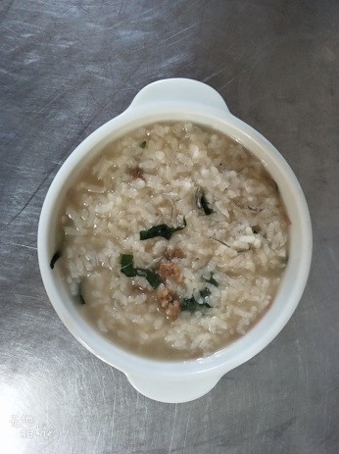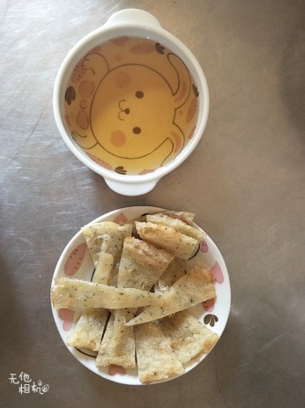
早餐(鹹粥) 下午點心(蔬菜餅、麥茶)
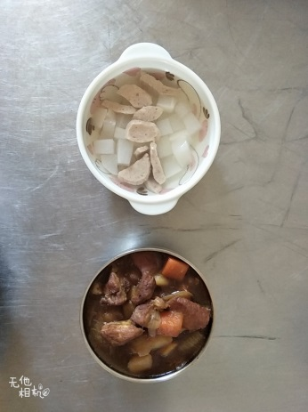
午餐(蘋果咖哩飯、蔬菜湯)

